МИНИСТЕРСТВО ОБРАЗОВАНИЯ И НАУКИ РОССИЙСКОЙ ФЕДЕРАЦИИ

Федеральное государственное бюджетное образовательное
учреждение высшего образования

СЕВЕРО-КАВКАЗСКАЯ ГОСУДАРСТВЕННАЯ
ГУМАНИТАРНО-ТЕХНОЛОГИЧЕСКАЯ АКАДЕМИЯ

Л.Г. Темирова

КОМПЬЮТЕРНЫЕ ТЕХНОЛОГИИ
МАТЕМАТИЧЕСКИХ ИССЛЕДОВАНИЙ

Учебно-методическое пособие к выполнению практических работ
для студентов 3 курса специальности 01.03.04 «Прикладная математика»

Черкесск
2018

УДК 004.
ББК 32.973
Т32

Рассмотрено на заседании кафедры Математика
Протокол № от «3 » 09 2017 г.
Рекомендовано к изданию редакционно-издательским советом СевКавГГТА
Протокол № 14 от «29 » 12 2017 г.

Рецензенты: Кочкаров А.М. – д.ф-м.н., проф. кафедры математики
Бежанова Е.Х. – к.ф-м.н., доц. кафедры математики

Т32 Темирова, Л. Г. Компьютерные технологии математических исследований: учебно-методическое пособие к выполнению лабораторных работ для студентов 3 курса по направлению подготовки 01.03.04 Прикладная математика / Л.Г. Темирова. – Черкесск: БИЦ СевКавГГТА, 2018. – 45 с.

Учебно-методическое пособие содержит практические работы, выполнение которых способствует освоению математической системы MathCad. Приводятся варианты задач для индивидуального выполнения. Для студентов специальности 01.03.04 Прикладная математика.

УДК 004.
ББК 32.973

© Темирова Л.Г., 2018

© ФГБОУ ВО СевКавГГТА, 2018

Практическая работа №1

Методы отделения корней

1. Графический способ отделения корней
Отделение корней во многих случая можно произвести графически, "учитывая что действительные корни уравнения
F(x)=0 (1)
- это есть точки пересечения графика функции y=F(x) с осью абсцисс, когда y=0. Нужно построить график функции y=F(x), затем на оси OX отметить отрезки, содержащие по одному корню.
Но часто для упрощения построения графика функции y=F(x) исходное уравнение (1) заменяют равносильным ему уравнением
f₁(x)=f₂(x) (2)
Далее строятся графики функций y₁=f₁(x) и y₂=f₂(x), а затем по оси OX отмечаются отрезки, локализующие абсциссы точек пересечения двух графиков"[1].

1 способ

На практике в системе Mathcad данный способ реализуется следующим образом. Например, требуется отделить корни уравнения cos(2x)+x-5=0 графически на отрезке [-10;10].
Построим график функции f(x)=cos(2x)+x-5 в декартовой системе координат. Для этого нужно:
- Ввести в позиции ввода рабочего аргумента выражение, описывающее функцию f(x):f(x):=cos(2·x)+x-5.
- Выбрать на панели «Графики» - «X-Y-зависимость» – декартовый график и в появившемся шаблоне заполнить поля ввода данных (темные прямоугольники): имя переменной х по оси ОХ, имя функции f(x) по оси OY:
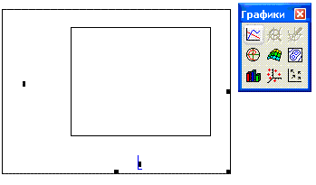
3. Затем появятся поля ввода для указания предельных значений абсцисс и ординат, задающие масштаб изображения (если оставить эти шаблоны незаполненными, то масштабы по осям графика будут устанавливаться автоматически), в нашем случае задать от -10 до 10. Если необходимо построить несколько графиков функций в одном шаблоне, то имена функций в поле ввода по оси OY следует набирать через запятую. Для построения графика достаточно навести курсор за пределы графического объекта (шаблона) и щелкнуть левой клавишей мыши.
4. Для того чтобы получить пересекающиеся координатные оси, нужно щелкнуть правой кнопкой мыши по полю графика, выбрать «формат» и поставить указатель в окне «стиль оси» на «пересечение», нажать «ОК»:
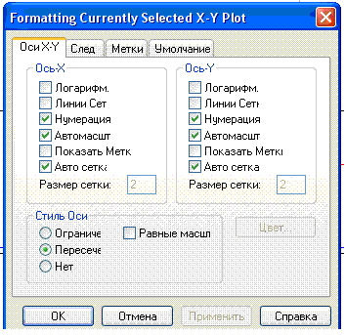
В итоге получаем следующее:
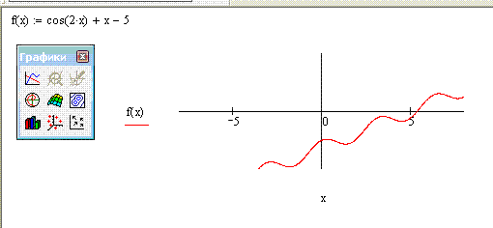
Анализируя полученное изображение графика, можно сказать, что уравнение cos(2x)+x-5=0 имеет один корень – это видно из пересечения графика функции y=cos(2x)+x-5 с осью OX. Можно выбрать отрезок, содержащий данный корень: [5;6] – отрезок изоляции.
2 способ
Преобразуем уравнение cos(2x)+x-5=0 к следующему виду: cos(2x)=5-x. Затем следует каждую часть уравнения рассмотреть как отдельную функцию, т.е. f(x)=cos(2x) и p(x)=5-x.

Для решения этой задачи в Mathcad необходимо выполнить следующие действия:
- Ввести в позиции ввода рабочего аргумента выражения, описывающие функции f(x) и p(x):f(x):=cos(2·x) p(x):=5-x.
- Вставить график «X-Y-зависимость» (см. решение первым способом).
- Заполнить поля ввода данных: имя переменной х по оси ОХ, имя функции f(x) и через запятую имя функции p(x) по оси OY.
- Предельные значения абсцисс и ординат заполнить также как и при решении первым способом.
- Координатные оси сделать пересекающимися (см. первый способ решения).
В итоге получаем:
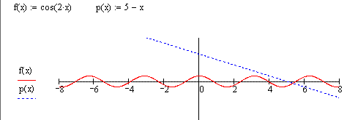

Анализируя полученный результат, можно сказать, что точка пересечения двух графиков попадает на тот же самый отрезок изоляции [5;6], что и при решении задачи первым способом.
Таким образом, решая один и тот же пример несколькими способами и с помощью двух инструментальных средств, приходим к одному и тому же ответу.

2. Аналитический способ отделения корней
Аналитический способ отделения корней основан на следующей теореме:
Теорема 1.1.
Если функция F(x), определяющая уравнение F(x)=0, на концах отрезка [a;b] принимает значения разных знаков, т.е.

F(a)*F(b)<0, (3)

то на этом отрезке содержится, по крайней мере, один корень уравнения"[4].
Если функция F(x) строго монотонна, то корень на [a,b] единственный

F’(a)*F’(b)>0 (4)

Для отделения корней аналитическим способом выбирается отрезок [A;B], на котором находятся все интересующие вычислителя корни уравнения. Причем на отрезке [A;B] функция F(x) определена, непрерывна и F(a)*F(b)<0. Требуется указать все частичные отрезки [a;b], содержащие по одному корню.
Будем вычислять значение функции F(x), начиная с точки x=A, двигаясь вправо с некоторым шагом h. Если F(x)*F(x+h)<0, то на отрезке [x;x+h] существует корень: [1]
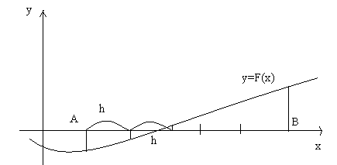

Если
F(x_{k})=0, (5)
то x_{k}-точный корень.

На практике данный способ реализуется следующим образом:
например дана такая задача: на основании найденного отрезка изоляции (см. графический способ отделения корней):
- Доказать существование и единственность корня на полученном отрезке с помощью:

Решение подобной задачи можно представить в Mathcad в следующем виде:
Рассмотрим полученный отрезок изоляции [5;6].
Для доказательства существования корня на отрезке изоляции необходимо выполнить следующие действия:
- Запустить Mathcad.
- Ввести в позиции ввода рабочего аргумента выражение, описывающее функцию f(x): f(x):=cos(2·x)+x-5.
- Вести граничные значения отрезка изоляции: a:=5 и b:=6.
- Посчитать значения функции на заданных конца отрезка, для этого в поле ввода ввести f(a) и поставить знак равенства, затем ввести f(b) и тоже поставить знак равенства.
- Выбрать меню «Вставить» - «функция» - категория «всё» - имя «if», нажать «ОК».
- В результате получается условие с тремя полями ввода, где первый темный прямоугольник – ввод условия, второй темный прямоугольник – вывод, если условие выполняется и последний – это вывод при невыполнении условия.
- Заполнить шаблон функции следующим образом:
- На панели инструментов найти кнопку - «инструменты некоторых знаков», затем на панели «Вычисления» выбрать символический знак равенства нажать Enter, в результате чего получим следующее:
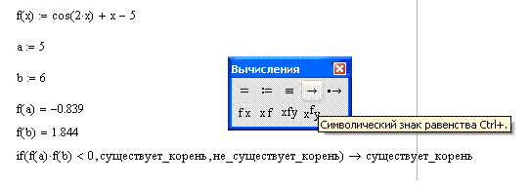
Т.о., на отрезке изоляции корень существует.

Для доказательства единственности корня нужно продолжить работу в этом же документе.

Необходимо выполнить следующие действия:
- Найти значения производной первого порядка, для этого в поле ввода ввести f1(x):=, затем на панели инструментов выбрать кнопку «операторы математического анализа» и на панели «матанализ» выбрать производную: , где в нижнем темном прямоугольнике указать x, а в верхнем – f(x).
- Ниже вывести значение производной, для этого набрать f1(x), затем выбрать символический знак равенства и Enter.
- Вывести значения: f1(a)= и f1(b)=.
- Затем задать условие с помощью функции «if»:
- Вывести результат с помощью символического знака равенства.
В результате получаем следующее:
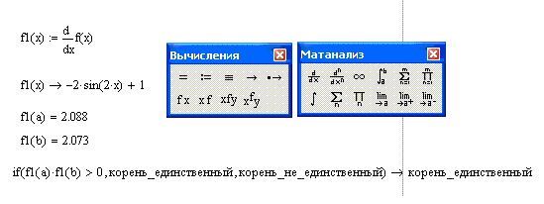
Таким образом, доказана единственность корня на отрезке изоляции.

- Отделить корни уравнения cos(2x)+x-5=0 аналитическим способом с шагом 1 на отрезке [-10;10], используя Mathcad.

В Mathcad можно отделить корни уравнения с помощью задания диапазона дискретной величины (данным способом можно решать задачи с целыми величинами и с шагом 1).
Таким образом, для решения задачи, нужно выполнить следующие действия:
- Ввести в позиции ввода рабочего аргумента выражение, описывающее функцию f(x): f(x):=cos(2·x)+x-5.
- Задать диапазон дискретной величины: на панели инструментов выбрать «векторные и матричные операции», в окне «Матрицы» выбрать «Задать диапазон дискретной величины», в появившихся черных квадратах записать значения -10 и 10 соответственно.
- Вывести k=.
- Рядом вывести F(k)=.
- В поле ввода ввести соответствующее условие (см. нижеприведенный рисунок).
- Под заданным выражением вывести значение: G(k+1)=.

В итоге получается следующая картина:

F(x):=cos(2·x)+x-5)
k:=-10..10
G(k):=if(F(k-1)=0,"корень единственный", if(F(k-1)·(k-2)<0,"корень существует","-"))
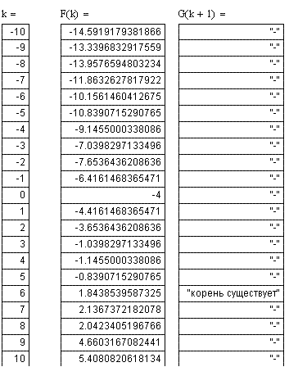

Ответ: Корень уравнения существует на отрезке [5;6].

Практическая работа №2

Методы уточнения корней

1. Метод половинного деления
Пусть корень уравнения (1) отделен на отрезке [a;b]. Требуется найти значение корня с точностью ε.
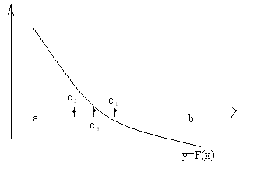
"Процедура уточнения положения корня заключается в построении последовательности вложенных друг в друга отрезков, каждый из которых содержит корень уравнения. Для этого находится середина текущего интервала неопределенности (6):

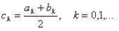
В в качестве следующего интервала неопределенности из двух возможных выбирается тот, на концах которых функция F(x)=0 имеет разные знаки"[8]. "Точность будет достигнута, если:
Корень уравнения вычисляется по формуле x=(a_{n}+b_{n})/2 (7)"[1].
Пусть дана задача следующего характера: Уточнить корни уравнения cos(2x)+x-5=0 методом половинного деления с точностью до 0,00001, используя Mathcad.
Для того чтобы уточнить корни уравнения cos(2x)+x-5=0 методом половинного деления, используя Mathcad, необходимо выполнить следующие действия:
- Запустить Mathcad.
- Ввести в позиции ввода рабочего аргумента выражение, описывающее функцию f(x): f(x):=cos(2·x)+x-5.
- Вести граничные значения отрезка изоляции: a:=5 и b:=6.
- Ввести значение данной погрешности: e:=0,00001.
- Выбрать на панели инструментов кнопку "инструменты программирования".
- Ввести в позиции поля ввода имя новой функции и знак присвоить значение: pol(f,a,b,e):=
- На панели «Программирование» выбрать «Add Line» - добавить строку программы.
- В первый темный прямоугольник добавить запись «while», находящуюся на панели «Программирование»:
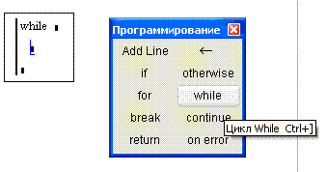
- Условие циклы в темном прямоугольнике, стоящем после while: |b-a|>e.
- В следующем темном прямоугольнике, расположенным под while, задать тело цикла: добавить строку программы, в первом темном прямоугольнике ввести:
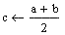
Для ввода использовать кнопку "Локальное присвоение" на панели "Программирование":
- В следующем темном прямоугольнике, прежде чем вводить выражение, добавить строку программы, а затем в нем же ввести выражение:
(функцию if выбрать на панели «Программирование» перед тем как вводить выражение).
- Затем строкой ниже ввести:
(данную функцию выбрать на панели «Программирование» перед тем как вводить выражение).
- В самом нижнем темном прямоугольнике ввести переменную вывода: c.
- В поле ввода, под программой, набрать pol(f,a,b,e), затем нажать знак равенства.
В итоге получаем следующее:
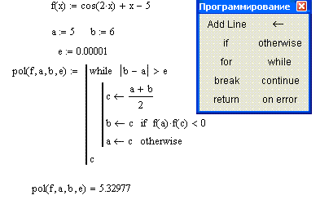
Ответ: Корень уравнения cos(2x)+x-5=0 равен 5,32977.

2. Метод касательных (Ньютона)
" В отличие от метода хорд, в методе касательных вместо хорды на каждом шаге проводится касательная к кривой y=F(x) при x=x_{n} и ищется точка пересечения касательной с осью абсцисс:
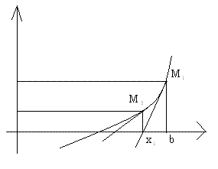
Формула для (n+1) приближения имеет вид (10):
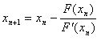
Если F(a)*F"(a)>0, x₀=a, в противном случае x₀=b.
Итерационный процесс продолжается до тех пор, пока не будет обнаружено, что:"[1]
.
Например, требуется уточнить корни уравнения cos(2x)+x-5=0 методом касательных с точностью до 0,00001, используя Mathcad.
Для решения такой задачи, используя Mathcad, необходимо выполнить следующие действия:
- Запустить Mathcad.
- Ввести в позиции ввода рабочего аргумента выражение, описывающее функцию f(x):
f(x):=cos(2·x)+x-5.
- Ввести выражение:
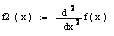
(описывающее производную второго порядка от функции f(x)).
- Вывести ниже значение этой производной:
- Ввести выражение:
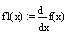
(описывающее производную первого порядка от функции f(x)).
- Вывести ниже значение этой производной:
- Вести граничные значения отрезка изоляции: a:=5 и b:=6.
- Ввести значение данной погрешности: e:=0,00001.
- Описать функцию casat(f,a,b,e) с помощью программы, используя панель «Программирования», для этого выполнить следующие действия:
  - Добавить строку программы.
  - В первом темном прямоугольнике задать условие: if f(a)·f(b)>0 , вернуться в темный прямоугольник перед условием и в нем добавить строку программы.
  - В первом темном прямоугольнике ввести присваивание переменных x1 и a , а в следующем - c и a ( для присваивания использовать кнопку "Локальное присвоение" на панели "Программирование": ).
  - Встать в нижний темный прямоугольник и добавить строку программы, ввести otherwise и в темном прямоугольнике, стоящем перед otherwise добавить строку программы.
  - В первом темном прямоугольнике присвоить x1 значение b, а в следующем - c и b.
  - В следующем темном прямоугольнике добавить строку программы и ввести while |f(x1)|>e.
  - В следующем темном прямоугольнике добавить строку программы и в двух полученных темных прямоугольниках последовательно ввести следующие выражения:
- 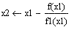 | - и x1 присвоить x2.
  - В последнем темном прямоугольнике ввести x1.

- В поле ввода вывести значение функции casat(f,a,b,e)=5,32976.
В итоге получаем следующее:
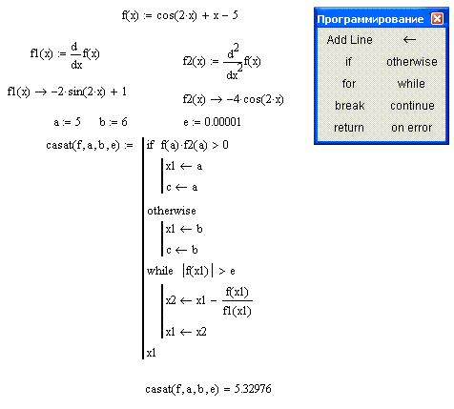
Ответ: Корень уравнения cos(2x)+x-5=0 равен 5,32976.
Практическая работа №3

Методы решения систем уравнений

1. Метод Гаусса
"Под названием «метод Гаусса» фигурирует группа методов, объединенных идеей последовательного исключения неизвестных. Будем считать матрицу системы (12) невырожденной:"[7]
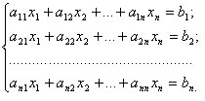 | (12)
"В методе Гаусса матрица системы линейных алгебраических уравнений с помощью элементарных алгебраических операций преобразуется в верхнюю (нижнюю) треугольную матрицу, получающуюся в результате прямого хода. В обратном ходе определяются неизвестные"[6].
- На практике в Mathcad данный способ реализуется следующим образом:
Решить систему уравнений: | 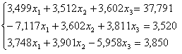
Для того чтобы решить данную систему уравнений в Mathcad, нужно выполнить следующие действия:
- Ввести в поле ввода матрицу системы, для чего в поле ввода ввести A:=, затем на панели инструментов выбрать вкладку «векторные и матричные операции», на панели «Матрицы» выбрать кнопку «Создать матрицу или вектор»:
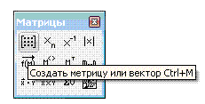,
задать необходимое число строк и столбцов для формирования матрицы (по 3), в каждый темный квадрат ввести соответствующее значение из системы:
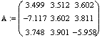
- Ввести в поле ввода вектор – столбец свободных членов:
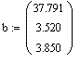
- Сформировать расширенную матрицу системы, для этого воспользоваться функцией augment(A,b) – она добавляет к столбцам матрицы системы уравнений справа вектор – столбец свободных членов. Таким образом, в поле ввода ввести Rm:=, затем выбрать меню «Вставить» - «Функция» - augment, в первых двух темных квадратах задать значения A и b.
- Вывести расширенную матрицу системы:
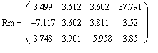
- Привести расширенную матрицу системы к ступенчатому виду, для чего воспользоваться встроенной функцией rref(A), которая приводит матрицу к ступенчатому виду с единичным базисным минором. То есть в поле ввода задать Sf:=, выбрать из списка функций функцию rref, в темном квадрате задать значение Rm.
- Вывести расширенную матрицу системы в ступенчатом виде:
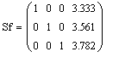
- Сформировать вектор – столбец решения системы уравнений при помощи функции submatrix(A, ir, jr, ic, jc), которая выделяет блок матрицы A с элементами, расположенными в строках с ir по jr и в столбцах с ic по jc, ir меньше или равно jr, ic меньше или равно jc. Для этого в поле ввода задать x:=, выбрать функцию submatrix, в темных квадратах задать соответственно значения: 0, 2, 3, 3.
- Вывести вектор – столбец решения системы уравнений:
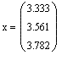
Таким образом, получаем следующее:
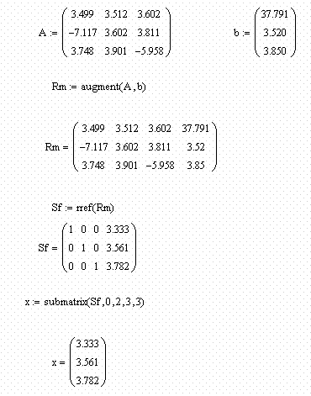
Ответ: x₁=3.333, x₂ =3.561, x₃ =3.782.

2. Матричный метод
Систему вида (12) можно представить в виде "Ax=b, где b=(b₁,b₂,b₃,...,b_{n})^{T} - вектор свободных членов и x=(x₁,x₂,x₃,...,x_{n})^{T} - вектор неизвестных с вещественными координатами, а A=(a_{ij})^{n}_{i,j=1} - вещественная n ×n - матрица коэффициентов данной системы"[3]. "Тогда, умножая обе части этого векторного уравнения слева на обратную матрицу A⁻¹ , получаем x=A⁻¹b (13)"[5].
На практике данный способ реализуется следующим образом:

Решить систему уравнений:
Для того чтобы решить данную систему уравнений в Mathcad, нужно выполнить следующие действия:
- Ввести в поле ввода матрицу системы, для чего в поле ввода ввести A:=, затем на панели инструментов выбрать вкладку «векторные и матричные операции», на панели «Матрицы» выбрать кнопку «Создать матрицу или вектор»:
,
задать необходимое число строк и столбцов для формирования матрицы (по 3), в каждый темный квадрат ввести соответствующее значение из системы:
- Ввести в поле ввода вектор – столбец свободных членов:
- Ниже ввести выражение x:=A⁻¹·b и под ним вывести значение х=.
Таким образом, получили решение системы:
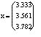
Следовательно, x1=3.333, x2=3.561, x3=3.782.
Точность решения данной системы можно проверить следующим образом: в поле ввода под всеми расчетами ввести A·x-b , затем ввести знак равенства:
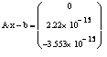
Таким образом, получаем следующее:
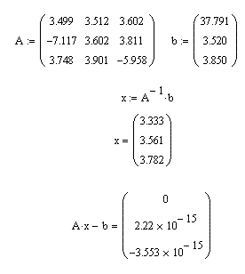
Ответ: x₁=3.333, x₂ =3.561, x₃ =3.782.

3. Метод Крамера
"В общем виде формулы Крамера выглядят (14): | 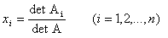
Где det A_{i} - это определитель i-го порядка (i=1,2,...,n) матрицы A, а det A - определитель матрицы A.
Примечание: определитель i-го порядка отличается от определителя матрицы тем, что при составлении определителя используется столбец свободных членов.
На практике данный способ реализуется следующим образом:

Решить систему уравнений:
Для того чтобы решить данную систему уравнений в Mathcad, нужно выполнить следующие действия:
- Ввести в поле ввода матрицу системы, для чего в поле ввода ввести A:=, затем на панели инструментов выбрать вкладку «векторные и матричные операции», на панели «Матрицы» выбрать кнопку «Создать матрицу или вектор»:
,
задать необходимое число строк и столбцов для формирования матрицы (по 3), в каждый темный квадрат ввести соответствующее значение из системы:
- Ввести в поле ввода вектор – столбец свободных членов:
- На панели инструментов выбрать кнопку «Векторные и матричные операции», в окне «Матрицы» выбрать «Вычисление определителя», в черном прямоугольнике набрать A, за определителем нажать знак равенства: |A|=-374.497 .
- Вычислить определители матриц, полученных заменой соответствующего столбца исходной матрицы столбцом свободных членов:
  - В поле ввода ввести D1:= (условно обозначает определитель первого порядка), в окне «Матрицы» выбрать «Вычисление определителя», затем «Создать матрицу или вектор», размерность:
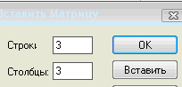
  - Заполнить матрицу следующим образом:
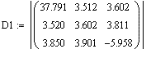
  - Ниже вывести значение определителя матрицы: D1=-1.248 × 10³.
  - Подобным образом вычислить определитель второго и третьего порядка:
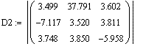 | , | D2=-1.334 × 10³,

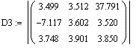 | , | D3=-1.416 × 10³.
  - Ниже ввести следующие выражения, вычисляющие x1, x2, x3:
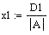 | , | 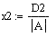 | , | 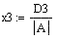 | ,
  - затем вывести соответствующие значения: x1=3.333 , x2=3.561 , x3=3.782 .
Таким образом, получаем следующее:
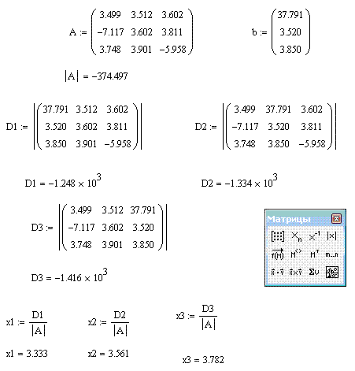
Ответ: x1=3.333 , x2=3.561 , x3=3.782 .

Практическая работа №4
Численное интегрирование

1. Формула трапеций
"В общем виде формула трапеций на отрезке [x₀;x_{n}] выглядит следующим образом (17):
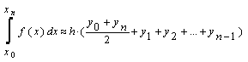
В данной формуле x₀=a, x_{n}=b, так как любой интеграл в общем виде выглядит (18):
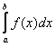
h можно вычислить по следующей формуле: h=(b-a)/n (19).
y₀, y₁,..., y_{n} - это значения соответствующей функции f(x) в точках x₀, x₁,..., x_{n} (x_{i}=x_{i-1}+h)" [3].
На практике данный способ реализуется следующим образом:
Вычислить интеграл | 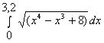 | по формуле трапеций при n=10
Для того, чтобы вычислить интеграл по формуле трапеций в Mathcad, необходимо выполнить следующие действия:
- Ввести в поле ввода в одной строчке через какое-либо расстояние следующие выражения: a:=0, b:=3.2, n:=10.
- В следующей строчке ввести формулу с клавиатуры h:=(b-a)/n (обратить внимание на то, что в поле ввода данное выражение сразу преобразуется к стандартному виду).
- Рядом вывести значение данного выражения, для этого набрать с клавиатуры: h=.
- Ниже ввести формулу для вычисления подинтегральной функции, для этого с клавиатуры набрать f(x):=, затем открыть панель инструментов "Арифметика", либо воспользовавшись значком , либо следующим способом:
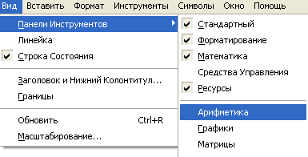
После этого, на панели инструментов "Арифметика" выбрать "Квадратный корень": , затем в появившемся темном квадрате ввести выражение с клавиатуры x^4-x^3+8, перемещение курсора осуществляется стрелками на клавиатуре (обратить внимание на то, что в поле ввода данное выражение сразу преобразуется к стандартному виду).
- Ниже ввести выражение I1:=(f(a)+f(b))/2.
- Ниже ввести выражение trap(a,b,n,h,I1):=.
- Затем, выбрать панель инструментов "Программирование" (либо: "Вид"-"Панели инструментов"-"Программирование", либо: значок ).
- На панели инструментов "Программирование" добавить строку программы: , затем поставить курсор в первый темный прямоугольник и на панели инструментов "Программирование" выбрать "for":
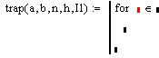
- В полученной строке, после слова for, встать курсором в первый из прямоугольников и набрать i.
- Затем выбрать панель инструментов "Матрицы" (либо: "Вид"-"Панели инструментов"-"Матрицы", либо: значок ).
- Поставить курсор в следующий темный прямоугольник и на панели инструментов "Матрицы" нажать: , где набрать в двух появившихся прямоугольниках соответственно: 1 и n-1.
- Поставить курсор в нижестоящий темный прямоугольник и дважды добавить строку программы.
- После этого вернуть курсор в первый из появившихся прямоугольников и набрать x1, затем нажать "Локальное присвоение" на панели "Программирование": и после этого набрать a+h.
- Поставить курсор в следующий темный прямоугольник, где набрать I1 присвоить (кнопка "Локальное присвоение") I1+f(x1).
- Поставить курсор в следующий темный прямоугольник, где набрать a присвоить (кнопка "Локальное присвоение") x1.
- В следующем темном прямоугольнике добавить строку программы, где в первом из полученных прямоугольников набрать I1 присвоить (кнопка "Локальное присвоение") I1*h (обратить внимание, что знак умножения в поле ввода автоматически превращается в стандартный).
- В последнем темном прямоугольнике набрать I1.
- Ниже ввести trap(a,b,n,h,I1) и нажать знак =.
- Для того, чтобы отформатировать ответ, нужно дважды щелкнуть по полученному числу и указать число десятичный мест - 5.
В итоге получаем:
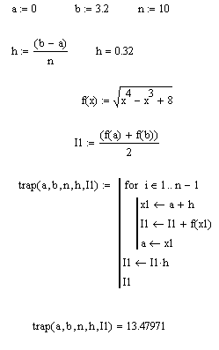
Ответ: значение заданного интеграла равно 13,47971.

2. Формула Симпсона (парабола)
"В общем виде формула парабол на отрезке [x₀;x_{n}] выглядит следующим образом (20):
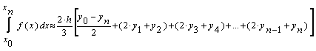
В данной формуле x₀=a, x_{n}=b, так как любой интеграл в общем виде выглядит: (см. формулу 18).
h можно вычислить по формуле 19.
y₀, y₁,..., y_{n} - это значения соответствующей функции f(x) в точках x₀, x₁,..., x_{n} (x_{i}=x_{i-1}+h)" [3].
На практике данный способ реализуется следующим образом:
Вычислить интеграл |  | по формуле парабол при n=10
Для того, чтобы вычислить интеграл по формуле Симпсона в Mathcad, необходимо выполнить следующие действия:
- Ввести в поле ввода в одной строчке через какое-либо расстояние следующие выражения: a:=0, b:=3.2, n:=10.
- В следующей строчке ввести формулу с клавиатуры h:=(b-a)/n (обратить внимание на то, что в поле ввода данное выражение сразу преобразуется к стандартному виду).
- Рядом вывести значение данного выражения, для этого набрать с клавиатуры: h=.
- Ниже ввести формулу для вычисления подинтегральной функции, для этого с клавиатуры набрать f(x):=, затем открыть панель инструментов "Арифметика", либо воспользовавшись значком , либо следующим способом:
После этого, на панели инструментов "Арифметика" выбрать "Квадратный корень": , затем в появившемся темном квадрате ввести выражение с клавиатуры x^4-x^3+8, перемещение курсора осуществляется стрелками на клавиатуре (обратить внимание на то, что в поле ввода данное выражение сразу преобразуется к стандартному виду).
- Ниже ввести выражение s1:=(f(a)-f(b))/2.
- Ниже ввести выражение simps(a,b,n,h,s1):=.
- Затем выбрать панель инструментов "Программирование" (либо: "Вид"-"Панели инструментов"-"Программирование", либо: значок ).
- На панели инструментов "Программирование" добавить две строки программы: , затем поставить курсор в первый темный прямоугольник и ввести s2 присвоить 0 (присвоение осуществлять кнопкой "Локальное присвоение" на панели "Программирование": ), а в следующем темном прямоугольнике ввести s3 присвоить 0.
- Затем поставить курсор в следующий темный прямоугольник и добавить еще одну строку программы, после этого вернуть курсор в этот же прямоугольник и на панели инструментов "Программирование" выбрать "for":
- В полученной строке, после слова for, встать курсором в первый из прямоугольников и набрать i.
- Затем выбрать панель инструментов "Матрицы" (либо: "Вид"-"Панели инструментов"-"Матрицы", либо: значок ).
- Поставить курсор в следующий темный прямоугольник и на панели инструментов "Матрицы" нажать: , где набрать в двух появившихся прямоугольниках соответственно: 1 и n.
- Поставить курсор в нижестоящий темный прямоугольник и дважды добавить строку программы.
- После этого вернуть курсор в первый из появившихся прямоугольников и нажать на панели "Программирование" кнопку , в темном прямоугольнике перед if набрать с клавиатуры s2 присвоить s2+f(a+i*h), а в прямоугольнике после if вставить функцию mod ("Вставить"-"Функция"-"mod"), где в появившихся темных квадратах набрать соответственно i, 2, а после первых скобок на панели инструментов "Булево" ("Вид"-"Панели инструментов"-"Булево") нажать , а затем после этого набрать 0.
- Поставить курсор в следующий темный прямоугольник и нажать на панели "Программтрование" , затем набрать в появившемся прямоугольнике с клавиатуры s3 присвоить s3+f(a+i*h).
- Поставить курсор в следующий темный прямоугольник, где набрать a присвоить (кнопка "Локальное присвоение") x1.
- В следующем темном прямоугольнике добавить строку программы, где в первом из полученных прямоугольников набрать с клавиатуры I1 присвоить 2*h*(s1+2*s2+s3)/3.
- В последнем темном прямоугольнике набрать I1.
- Ниже ввести simps(a,b,n,h,s1) и нажать знак =.
- Для того, чтобы отформатировать ответ, нужно дважды щелкнуть по полученному числу и указать число десятичный мест - 5.
В итоге получаем:
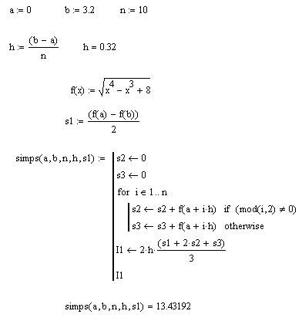
Ответ: значение заданного интеграла равно 13,43192.

3. Формулы прямоугольников
Существует несколько видов формул прямоугольников:
- "Формула левых прямоугольников.
В общем виде формула левых прямоугольников на отрезке [x₀;x_{n}] выглядит следующим образом (21):
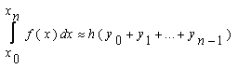
В данной формуле x₀=a, x_{n}=b, так как любой интеграл в общем виде выглядит: (см. формулу 18).
h можно вычислить по формуле 19.
y₀, y₁,..., y_{n-1} - это значения соответствующей функции f(x) в точках x₀, x₁,..., x_{n-1} (x_{i}=x_{i-1}+h).
- Формула правых прямоугольников.
В общем виде формула правых прямоугольников на отрезке [x₀;x_{n}] выглядит следующим образом (22):
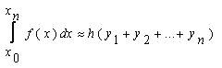
В данной формуле x₀=a, x_{n}=b (см. формулу для левых прямоугольников).
h можно вычислить по той же формуле, что и в формуле для левых прямоугольников.
y₁, y₂,..., y_{n} - это значения соответствующей функции f(x) в точках x₁, x₂,..., x_{n} (x_{i}=x_{i-1}+h).
- Формула средних прямоугольников.
В общем виде формула средних прямоугольников на отрезке [x₀;x_{n}] выглядит следующим образом (23):
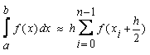
Где x_{i}=x_{i-1}+h.
В данной формуле, как и в предыдущих, требуется h умножать сумму значений функции f(x), но уже не просто подставляя соответствующие значения x₀,x₁,...,x_{n-1} в функцию f(x), а прибавляя к каждому из этих значений h/2 (x₀+h/2, x₁+h/2,..., x_{n-1}+h/2), а затем только подставляя их в заданную функцию.
h можно вычислить по той же формуле, что и в формуле для левых прямоугольников." [6]
На практике данные способы реализуются следующим образом:

a) Вычислить интеграл

по формуле левых прямоугольников при n=10
Для того, чтобы вычислить интеграл по формуле левых прямоугольников в Mathcad, необходимо выполнить следующие действия:
- Ввести в поле ввода в одной строчке через какое-либо расстояние следующие выражения: a:=0, b:=3.2, n:=10.
- В следующей строчке ввести формулу с клавиатуры h:=(b-a)/n (обратить внимание на то, что в поле ввода данное выражение сразу преобразуется к стандартному виду).
- Рядом вывести значение данного выражения, для этого набрать с клавиатуры: h=.
- Ниже ввести формулу для вычисления подинтегральной функции, для этого с клавиатуры набрать f(x):=, затем открыть панель инструментов "Арифметика", либо воспользовавшись значком , либо следующим способом:
После этого, на панели инструментов "Арифметика" выбрать "Квадратный корень": , затем в появившемся темном квадрате ввести выражение с клавиатуры x^4-x^3+8, перемещение курсора осуществляется стрелками на клавиатуре (обратить внимание на то, что в поле ввода данное выражение сразу преобразуется к стандартному виду).
- Ниже ввести выражение I1:=f(a).
- Ниже ввести выражение pr_l(a,b,n,h,I1):=.
- Затем выбрать панель инструментов "Программирование" (либо: "Вид"-"Панели инструментов"-"Программирование", либо: значок ).
- На панели инструментов "Программирование" добавить строку программы: , затем поставить курсор в первый темный прямоугольник и на панели инструментов "Программирование" выбрать "for".
- В полученной строке, после слова for, встать курсором в первый из прямоугольников и набрать i.
- Затем выбрать панель инструментов "Матрицы" (либо: "Вид"-"Панели инструментов"-"Матрицы", либо: значок ).
- Поставить курсор в следующий темный прямоугольник и на панели инструментов "Матрицы" нажать: , где набрать в двух появившихся прямоугольниках соответственно: 1 и n-1.
- Поставить курсор в нижестоящий темный прямоугольник и дважды добавить строку программы.
- После этого вернуть курсор в первый из появившихся прямоугольников и набрать x1, затем нажать "Локальное присвоение" на панели "Программирование": и после этого набрать a+h.
- Поставить курсор в следующий темный прямоугольник, где набрать I1 присвоить (кнопка "Локальное присвоение") I1+f(x1).
- Поставить курсор в следующий темный прямоугольник, где набрать a присвоить (кнопка "Локальное присвоение") x1.
- В следующем темном прямоугольнике добавить строку программы, где в первом из полученных прямоугольников набрать I1 присвоить (кнопка "Локальное присвоение") I1*h (обратить внимание, что знак умножения в поле ввода автоматически превращается в стандартный).
- В последнем темном прямоугольнике набрать I1.
- Ниже ввести pr_l(a,b,n,h,I1) и нажать знак =.
- Для того, чтобы отформатировать ответ, нужно дважды щелкнуть по полученному числу и указать число десятичный мест - 6.
В итоге получаем:
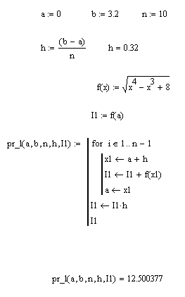
Ответ: значение заданного интеграла равно 12,500377.

b) Вычислить интеграл

по формуле правых прямоугольников при n=10

Для того, чтобы вычислить интеграл по формуле правых прямоугольников в Mathcad, необходимо выполнить следующие действия:
- Ввести в поле ввода в одной строчке через какое-либо расстояние следующие выражения: a:=0, b:=3.2, n:=10.
- В следующей строчке ввести формулу с клавиатуры h:=(b-a)/n (обратить внимание на то, что в поле ввода данное выражение сразу преобразуется к стандартному виду).
- Рядом вывести значение данного выражения, для этого набрать с клавиатуры: h=.
- Ниже ввести формулу для вычисления подинтегральной функции, для этого с клавиатуры набрать f(x):=, затем открыть панель инструментов "Арифметика", либо воспользовавшись значком , либо следующим способом:
После этого, на панели инструментов "Арифметика" выбрать "Квадратный корень": , затем в появившемся темном квадрате ввести выражение с клавиатуры x^4-x^3+8, перемещение курсора осуществляется стрелками на клавиатуре (обратить внимание на то, что в поле ввода данное выражение сразу преобразуется к стандартному виду).
- Ниже ввести выражение I1:=0.
- Ниже ввести выражение pr_p(a,b,n,h,I1):=.
- Затем выбрать панель инструментов "Программирование" (либо: "Вид"-"Панели инструментов"-"Программирование", либо: значок ).
- На панели инструментов "Программирование" добавить строку программы: , затем поставить курсор в первый темный прямоугольник и на панели инструментов "Программирование" выбрать "for".
- В полученной строке, после слова for, встать курсором в первый из прямоугольников и набрать i.
- Затем выбрать панель инструментов "Матрицы" (либо: "Вид"-"Панели инструментов"-"Матрицы", либо: значок ).
- Поставить курсор в следующий темный прямоугольник и на панели инструментов "Матрицы" нажать: , где набрать в двух появившихся прямоугольниках соответственно: 1 и n.
- Поставить курсор в нижестоящий темный прямоугольник и дважды добавить строку программы.
- После этого вернуть курсор в первый из появившихся прямоугольников и набрать x1, затем нажать "Локальное присвоение" на панели "Программирование": и после этого набрать a+h.
- Поставить курсор в следующий темный прямоугольник, где набрать I1 присвоить (кнопка "Локальное присвоение") I1+f(x1).
- Поставить курсор в следующий темный прямоугольник, где набрать a присвоить (кнопка "Локальное присвоение") x1.
- В следующем темном прямоугольнике добавить строку программы, где в первом из полученных прямоугольников набрать I1 присвоить (кнопка "Локальное присвоение") I1*h (обратить внимание, что знак умножения в поле ввода автоматически превращается в стандартный).
- В последнем темном прямоугольнике набрать I1.
- Ниже ввести pr_p(a,b,n,h,I1) и нажать знак =.
- Для того, чтобы отформатировать ответ, нужно дважды щелкнуть по полученному числу и указать число десятичный мест - 5.
В итоге получаем:
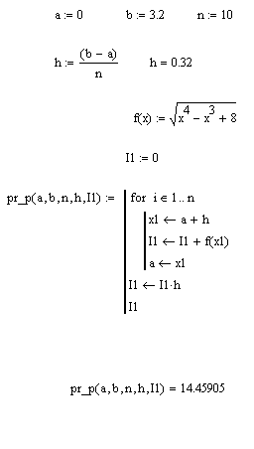
Ответ: значение заданного интеграла равно 14,45905.

c) Вычислить интеграл

по формуле средних прямоугольников при n=10
Для того, чтобы вычислить интеграл по формуле средних прямоугольников в Mathcad, необходимо выполнить следующие действия:
- Ввести в поле ввода в одной строчке через какое-либо расстояние следующие выражения: a:=0, b:=3.2, n:=10.
- В следующей строчке ввести формулу с клавиатуры h:=(b-a)/n (обратить внимание на то, что в поле ввода данное выражение сразу преобразуется к стандартному виду).
- Рядом вывести значение данного выражения, для этого набрать с клавиатуры: h=.
- Ниже ввести формулу для вычисления подинтегральной функции, для этого с клавиатуры набрать f(x):=, затем открыть панель инструментов "Арифметика", либо воспользовавшись значком , либо следующим способом:
После этого, на панели инструментов "Арифметика" выбрать "Квадратный корень": , затем в появившемся темном квадрате ввести выражение с клавиатуры x^4-x^3+8, перемещение курсора осуществляется стрелками на клавиатуре (обратить внимание на то, что в поле ввода данное выражение сразу преобразуется к стандартному виду).
- Ниже ввести выражение I1:=f(a+h/2) (обратить внимание на то, что в поле ввода данное выражение сразу преобразуется к стандартному виду).
- Ниже ввести выражение pr_s(a,b,n,h,I1):=.
- Затем выбрать панель инструментов "Программирование" (либо: "Вид"-"Панели инструментов"-"Программирование", либо: значок ).
- На панели инструментов "Программирование" добавить строку программы: , затем поставить курсор в первый темный прямоугольник и на панели инструментов "Программирование" выбрать "for".
- В полученной строке, после слова for, встать курсором в первый из прямоугольников и набрать i.
- Затем выбрать панель инструментов "Матрицы" (либо: "Вид"-"Панели инструментов"-"Матрицы", либо: значок ).
- Поставить курсор в следующий темный прямоугольник и на панели инструментов "Матрицы" нажать: , где набрать в двух появившихся прямоугольниках соответственно: 1 и n-1.
- Поставить курсор в нижестоящий темный прямоугольник и дважды добавить строку программы.
- После этого вернуть курсор в первый из появившихся прямоугольников и набрать x1, затем нажать "Локальное присвоение" на панели "Программирование": и после этого набрать a+h.
- Поставить курсор в следующий темный прямоугольник, где набрать I1 присвоить (кнопка "Локальное присвоение") I1+f(x1+h/2).
- Поставить курсор в следующий темный прямоугольник, где набрать a присвоить (кнопка "Локальное присвоение") x1.
- В следующем темном прямоугольнике добавить строку программы, где в первом из полученных прямоугольников набрать I1 присвоить (кнопка "Локальное присвоение") I1*h (обратить внимание, что знак умножения в поле ввода автоматически превращается в стандартный).
- В последнем темном прямоугольнике набрать I1.
- Ниже ввести pr_s(a,b,n,h,I1) и нажать знак =.
- Для того, чтобы отформатировать ответ, нужно дважды щелкнуть по полученному числу и указать число десятичный мест - 5.

В итоге получаем Ответ: значение заданного интеграла равно 13,40797.

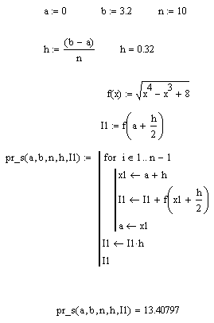

1. Метод Монте-Карло
"Основная идея метода Монте-Карло заключается в многократном повторении случайных испытаний. Характерной особенностью метода Монте-Карло является использование случайных чисел (числовых значений некоторой случайной величины). Такие числа можно получать с помощью датчиков случайных чисел. Например, в языке программирования Turbo Pascal имеется стандартная функция random , значениями которой являются случайные чис¬ла, равномерно распределенные на отрезке [0; 1]. Сказанное означает, что если разбить указанный отрезок на некоторое число равных интервалов и вычислить значение функции random большое число раз, то в каждый интервал попадет приблизительно одинаковое количество случайных чисел. В языке программирования basin подобным датчиком является функция rnd. В табличном процессоре MS Excel функция СЛЧИС возвращает равномерно распределенное случайное число большее или равное 0 и меньшее 1 (изменяется при пересчете)" [7].

Рассмотрим интеграл:
Для того чтобы его вычислить, необходимо воспользоваться формулой ():
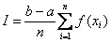
, где (i=1, 2, …, n) – случайные числа, лежащие в интервале [a;b].
Для получения таких чисел на основе последовательности случайных чисел x_{i} , равномерно распределенных в интервале [0;1], достаточно выполнить преобразование x_{i}=a+(b-a)x_{i}.
На практике данный способ реализуется следующим образом:
Вычислить интеграл |  | по формуле трапеций при n=10
Для того, чтобы вычислить интеграл методом Монте-Карло в Mathcad, необходимо выполнить следующие действия:
- Ввести в поле ввода в одной строчке через какое-либо расстояние следующие выражения: a:=0, b:=3.2, n:=10.
- В следующей строчке ввести A:=, затем "Вставить - Функция" и выбрать функцию runif и вместо точек указать значения: 10, 0, 3.2 (данная функия возвращает вектор из m случайных значений, имеющих универсальное распределение на интервале [a;b]).
- Строчкой ниже ввести в поле ввода A=.
- В свободном месте, в поле ввода ввести выражение I1:=, на панели инструментов "Арифметика" выбрать "Квадратный корень", поставить скобки, в них написать A, на панели инструментов "Матрицы" нажать "Нижний индекес" и в нижнем квадрате ввести 0,за скобками выбрать на панели инструментов "Арифметика" "Возведение в степень" и в появившемся квадрате ввести 4, поставить минус (A₀)³ и прибавить 8.
- Рядом ввести I1=.
- Ниже, в столбик вычислить значения I1, I3, I4,...,I9, в каждом случае вводя нижним индексом A значение 1,2,3,...,9.
- Затем, ввести Summa:=I1+I2+I3+I4+I5+I6+I7+I8+I9.
- Строчкой ниже ввести Summa=.
- Затем, ввести фомулу: 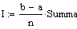

- Рядом ввести I=.

В итоге получаем:
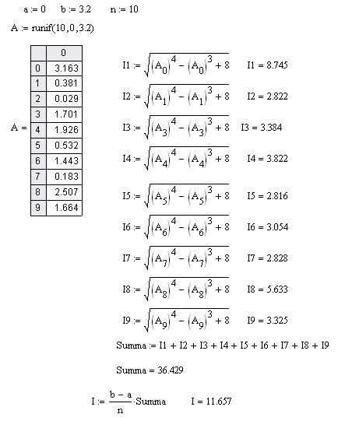
Ответ: значение заданного интеграла равно 11,657
Практическая работа №5
Метод наилучших приближений

1. Метод наименьших квадратов
Пусть в результате эксперимента были получены некоторые значения, представленные в виде таблицы.
x_{i} | y_{i}
x₀ | y₀
x₁ | y₁
. | .
. | .
. | .
x_{n} | y_{n}
Расстояние между аргументами произвольное.
Нужно найти функцию g(x), приближенно описывающую функцию f(x).
Функция g(x) может выглядеть в виде линейной, квадратичной, степенной и так далее.

Рассмотрим линейную функцию.

В общем виде она выглядит: g=ax+b.
Запишем для данного случая систему:

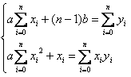
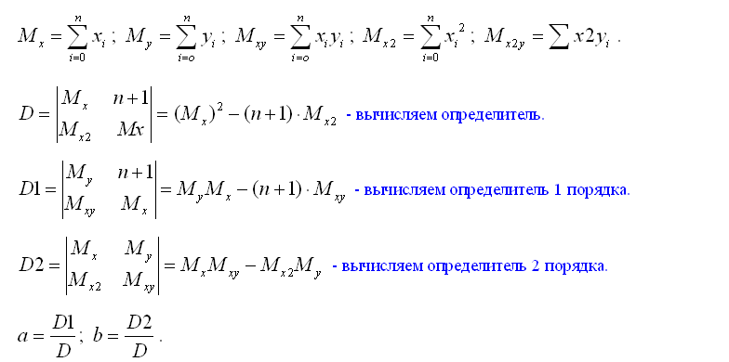
Рассмотрим квадратичную функцию.
В общем виде она выглядит: g=ax₂+bx+c
Запишем для данного случая систему:" [1]
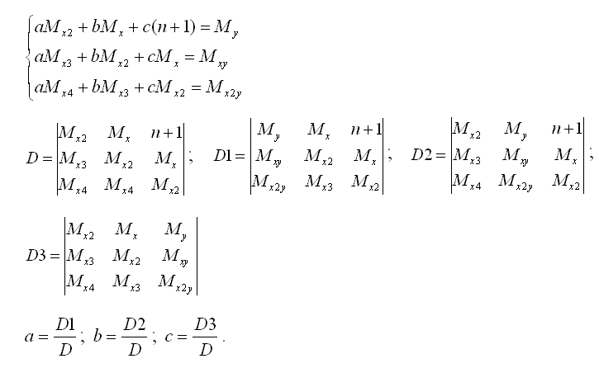
На практике данный способ реализуется следующим образом: Для данных, заданных в таблице установить линейную зависимость: g=ax+b.
x_{i} | y_{i}
2,5 | 21,55
3,1 | 23,65
5,9 | 33,45
6,3 | 34,85
7,8 | 40,1
с помощью Mathcad.
- В поле ввода ввести n=4.
- Строчкой ниже ввести T:=, на панеле "Матрицы" выбрать кнопку "Создать матрицу или вектор", выбрать количество строк=2, а количество столбцов=5.
- В каждый квадрат первой строчки матрицы по порядку ввести цифры: 2.5, 3.1, 5.9, 6.3, 7.8.
- В каждый квадрат второй строчки матрицы по поряду ввести цифры: 21.55, 23.65, 33.45, 34.85, 40.1.
- В следующей строчке ввести Mx:=, на панели ""Матанализ" выбрать кнопку "Суммирование", в нижнем квадрате ввести i=0, а в верхнем - n, в слудующем квадрате ввести T, на панели "Матрицы" выбрать кнопку "Нижний индекс" и в появившемся квадрате ввести 0,i.
- Рядом ввести Mx=.
- В следующей строчке ввести Mx2:=, на панели ""Матанализ" выбрать кнопку "Суммирование", в нижнем квадрате ввести i=0, а в верхнем - n, в слудующем квадрате ввести скобки и в них ввести T, на панели "Матрицы" выбрать кнопку "Нижний индекс" и в появившемся квадрате ввести 0,i, за скобками на панели "Арифметика" выбрать кнопку "Возведение в степень", в появившемся квадрате ввести 2.
- Рядом ввести Mx2=.
- В следующей строчке ввести My:=, на панели ""Матанализ" выбрать кнопку "Суммирование", в нижнем квадрате ввести i=0, а в верхнем - n, в слудующем квадрате ввести T, на панели "Матрицы" выбрать кнопку "Нижний индекс" и в появившемся квадрате ввести 1,i.
- Рядом ввести My=.
- В следующей строчке ввести Mxy:=, на панели ""Матанализ" выбрать кнопку "Суммирование", в нижнем квадрате ввести i=0, а в верхнем - n, в слудующем квадрате ввести скобки, в них T_{0,i} умножить T_{1,i}.
- Рядом ввести Mxy=.
- В следующей строчке ввести D:=, на панели "Матрицы" выбрать кнопку "Вычисление определителя", а затем "Создать матрицу или вектор", указать количество строк=2, количество столбцов=2.
- В первой строке, в появившихся квадратах поочередно ввести: Mx и n+1.
- В квадратах второй строки ввести Mx2 и Mx. Рядом ввести D=.
- В следующей строчке ввести D1:=, на панели "Матрицы" выбрать кнопку "Вычисление определителя", а затем "Создать матрицу или вектор", указать количество строк=2, количество столбцов=2.
- В первой строке, в появившихся квадратах поочередно ввести: My и n+1.
- В квадратах второй строки ввести Mxy и Mx. Рядом ввести D1=.
- В следующей строчке ввести D2:=, на панели "Матрицы" выбрать кнопку "Вычисление определителя", а затем "Создать матрицу или вектор", указать количество строк=2, количество столбцов=2.
- В первой строке, в появившихся квадратах поочередно ввести: Mx и My.
- В квадратах второй строки ввести Mx2 и Mxy. Рядом ввести D2=.
- Ниже ввести a=D1, знак деления, D. Рядом ввести a=.
- Ниже ввести b=D2, знак деления, D. Рядом ввести b=.
В итоге получаем следующее:
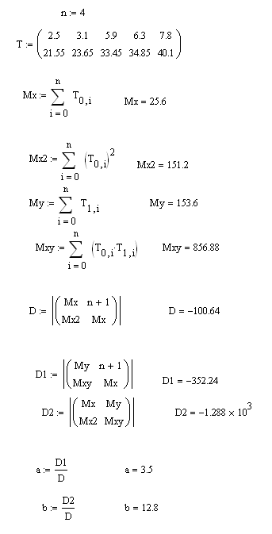
Ответ: g=3,5x+12,8.

Практическая работа №6
Интерполирование функций

1. Интерполяционный многочлен Лагранжа
"Пусть некоторая функция y=f(x) задана таблично:
i | x_{i} | y_{i}
0 | x₀ | y₀
1 | x₁ | y₁
. | . | .
. | . | .
. | . | .
n | x_{n} | y_{n}

Где x₀, x₁,..., x_{n} - узлы интерполяции. Причем, расстояние между узлами интерполяции произвольное.
В интерполировании находят значение функции в заданной точке x_{k}, принадлежащей отрезку [x₀;x_{n}], но x_{k} не совпадает ни с одним узлом интерполяции (x_{k} не равно x₀, x₁,...,x_{n}.)
Интерполяционную функцию подбирают из определенного класса функций. Часто такую функцию находят в виде интерполяционного многочлена F_{n}(x).
В качестве интерполяционного многочлена будем рассматривать интерполяционный многочлен Лагранжа L_{n}(x).
Многочлен Лагранжа строят следующим образом (24):
L_{n}(x)=l₀(x)+l₁(x)+l₂(x)+...+l_{n}(x), где l_{i}(x) вычисляется по следующей формуле (25):
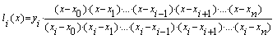
Следовательно, интерполяционный многочлен Лагранжа для неравно отстающих узлов выглядит (26) [5]:
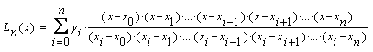
На практике данный способ реализуется следующим образом: используя формулу Лагранжа, найти приближенное значение функции:

i | x_{i} | f(x_{i})
0 | -1 | -1,35078
1 | -0,7 | -0,14846
2 | 1,3 | 3,50988
3 | 2,5 | 16,13892
4 | 5,6 | 177,07487

в точке t=2,005 с помощью Mathcad.

- Заполнить поле ввода следующим образом:
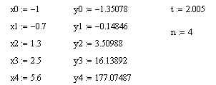

- Ниже ввести с клавиатуры l0(t):=y0*, затем нажать "/",где в числителе ввести: (t-x1)*(t-x2)*(t-x3)*(t-x4), а в знаменателе: (x0-x1)*(x0-x2)*(x0-x3)*(x0-x4).
- Ниже вывести результат данного выражения, для этого набрать lo(t) и нажать =.
- Так как n=4, то необходимо в поле ввода набрать еще 4 подобных формулы, для этого можно просто скопировать две предыдущие (выделить формулы, правая кнопка мыши, копировать), затем в рабочем поле ниже вставить их 4 раза и откорректировать следующим образом:

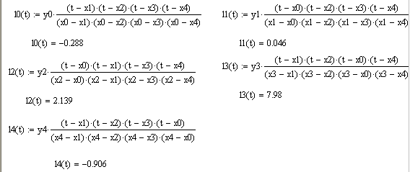

- Ниже ввести с клавиатуры L4(t):=l0(t)+l1(t)+l2(t)+l3(t)+l4(t).
- Затем вывести результат данного выражения, для этого набрать L4(t) и нажать =.

В итоге получаем следующее:
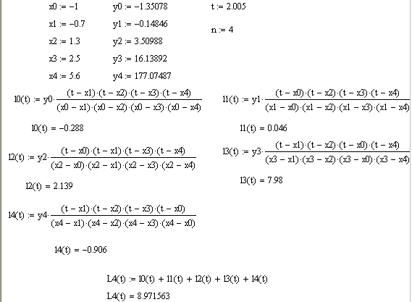

Ответ: приближенное значение функции в точке t=2,005 равно 8,971563.

Список литературы
- Зайцева, О.С. Численные методы: Учебное пособие. Часть 1 [Текст] / О.С. Зайцева. – Тобольск: Изд-во ТГПИ им. Д. И. Менделеева, 2011. – 75 с.
- Каганов, В.И. Компьютерные вычисления в средах Excel и MathCAD [Текст] / В.И. Каганов.– М.: Горячая линия – Телеком, 2003. – 328 с.
- Основы численных методов: Учебник для вузов [Текст] / В.М. Вержбицкий. – М.: Высш. шк., 2012. – 840 с.
- Пирумов, У.Г. Численные методы: Учеб. пособие для студ. вузов [Текст] / У.Г. Пирумов. – М.: Дрофа, 2003. – 224 с.
- Турчак, Л.И. Основы численных методов: Учеб. пособие [Текст] / Л.И. Турчак , П.В. Плотников. – М.: ФИЗМАТЛИТ, 2005. – 304 с.
- Формалеев, В.Ф. Численные методы [Текст] / В.Ф. Формалеев, Д.Л. Ревизников. – М.: ФИЗМАТЛИТ, 2006. – 400 с.
- Численные методы: Учеб. пособие для студ. вузов [Текст] / М.П. Лапчик, М.И. Рагулина, Е.К. Хеннер; под ред. М.П. Лапчика. – М.: Издательский центр «Академия», 2005. – 384 с.
- Численные методы в примерах и задачах: Учеб. пособие [Текст] / В.И. Киреев, А.В. Пантелеев. – М.: Высш. шк., 2016. – 480 с.
- Половко, А.М. Mathcad для студента. [Текст] / А.М. Половко, И.В. Ганичев. – СПб.: БХВ-Петербург, 2006. – 336 с.

ТЕМИРОВА Лилия Гумаровна

КОМПЬЮТЕРНЫЕ ТЕХНОЛОГИИ
МАТЕМАТИЧЕСКИХ ИССЛЕДОВАНИЙ

Учебно-методическое пособие к выполнению практических работ
для студентов 3 курса специальности 01.03.04 «Прикладная математика»

Печатается в редакции автора

Корректор Темирлиева Р.М.
Редактор Темирлиева Р.М.

Сдано в набор 13.03 2018 г.
Формат 60х84/16
Бумага офсетная.
Печать офсетная.
Усл. печ. л. 2,7
Заказ № 2890
Тираж 100 экз.

Оригинал-макет подготовлен
в Библиотечно-издательском центре СевКавГГТА
369000, г. Черкесск, ул. Ставропольская, 36

